|  |  |  |
| --- | --- | --- |
|  | **Guía de Contenidos de Matemática**  **“Límites y Continuidad”**  **4° Plan Diferenciado MAT2** | http://sp3.fotolog.com/photo/51/30/65/exalumnas_liceo1/1201962147_f.jpg |

Nombre: _______________________________________________ Curso: 4° __________________

|  |
| --- |
| **Aprendizajes Esperados**   * Comprender el concepto de límite. * Calcular el límite de una función en un punto. * Utilizar las propiedades algebraicas de los límites para su resolución. |

**Instrucciones:** La presente guía constituye un instrumento de aprendizaje orientado al desarrollo de competencias asociadas los “Límites y Continuidad”. Estudie cada uno de los temas propuestos y solicite ayuda a su profesor en aquellos que no logre comprender final de la guía ([nombreapellido@liceo1.cl](mailto:nombreapellido@liceo1.cl)).

**LÍMITES**

Definición: El límite de una función f(x) en el punto x0 es el valor al que se acercan las imágenes (las y) cuando los valores (las x) se acercan al valor x0.

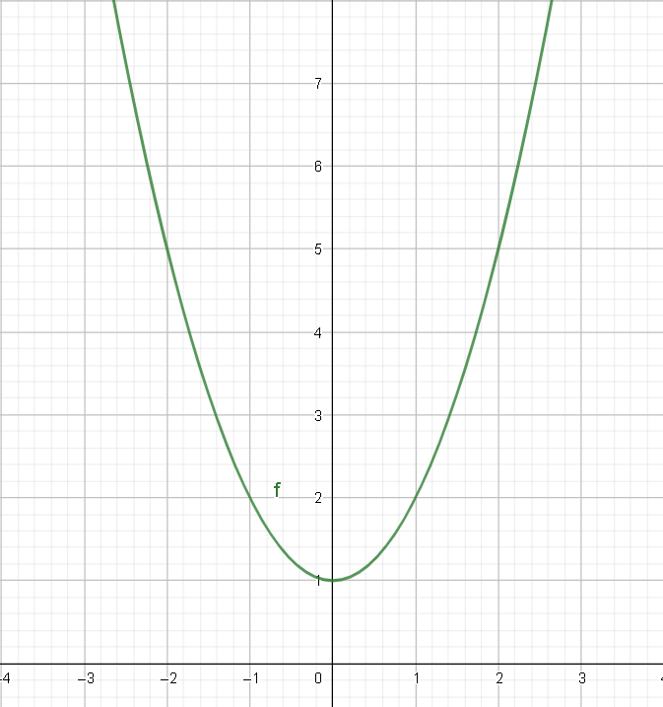 En este caso tenemos la función $f\left(x\right)=x^{2}+1$

Y queremos calcular $\lim_{x→2}{x^{2}+1}$, que se lee el límite de

$x^{2}+1$, cuando x tiende a 2.

Para eso veremos qué valores resultan al evaluar

números cercanos a 2.

|  |  |
| --- | --- |
| x | F(x) |
| 1,5 | 3,25 |
| 1,8 | 4,24 |
| 1,9 | 4,61 |
| 2,1 | 5,41 |
| 2,3 | 6,29 |
| 2,5 | 7,25 |

Podemos observar que, a medida que los números a evaluar en la función se acercan a 2, sus imágenes se acercan a 5.

Por lo tanto $\lim_{x→2}{x^{2}+1}=5$, que resulta igual que evaluar 2 en la función.

Ahora calculemos

$\lim_{x→3}{x^{2}+5x+6}=3^{2}+5∙3+6=9+15+6=30$

$$\lim_{x→1}{\frac{{5x}^{2}}{3+x}=\frac{{5∙1}^{2}}{3+1}=\frac{5}{4}}$$

Por lo tanto

$$\lim_{x→a}{f(x)}=f(a)$$

**¿Qué ocurre si el límite tiende a un número en el que se indefine la función?**

$$\lim_{x→-2}{\frac{x^{2}-4}{x+2}}$$

En este caso si evaluamos directamente -2 la función se indefine. Para poder calcular el límite debemos factorizar, para luego simplificar y luego de eso evaluar el -2.

$$\lim_{x→-2}{\frac{x^{2}-4}{x+2}}=\frac{(x+2)(x-2)}{(x+2)}=x-2; \lim_{x→-2}x-2=-2-2=-4$$

Por lo tanto, para poder resolver la mayoría de los límites debes recordar **factorización**.

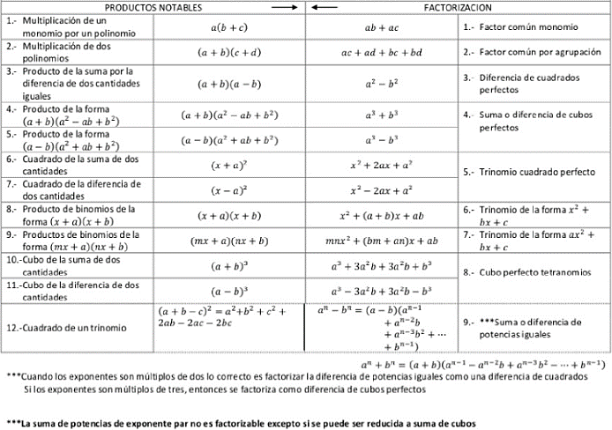

**Veamos otro ejemplo:**



Aquí vemos nuevamente que nuestro denominador se vuelve 0 a la hora de evaluar el 1, además no tenemos productos notables en el numerador, ni en el denominador. En estos casos debemos buscar la manera de crearnos algún producto notable que nos ayude a eliminar el factor que nos “molesta” o incluso factorizar expresiones que no estamos acostumbrados a factorizar ($por ejemplo \left(a-b\right)=(\sqrt{a}+\sqrt{b})(\sqrt{a}-\sqrt{b}))$. Para avanzar amplificaremos la función por el mismo numerador, pero con signo cambiado, de esta manera nos queda una suma por diferencia.

$$\frac{\sqrt{x^{2}+8}-3}{x-1}∙\frac{\sqrt{x^{2}+8}+3}{\sqrt{x^{2}+8}+3}$$

Luego debido a la suma por diferencia resulta:

$$\frac{{(\sqrt{x^{2}+8})}^{2}-{(3)}^{2}}{\left(x-1\right)(\sqrt{x^{2}+8}+3)}$$

Desarrollando:

$$\frac{x^{2}+8-9}{(x-1)(\sqrt{x^{2}+8}+3)}$$

Reducción en el numerador:

$$\frac{x^{2}-1}{(x-1)(\sqrt{x^{2}+8}+3)}$$

Factorizamos la suma por diferencia en el numerador:

$$\frac{(x+1)(x-1)}{(x-1)(\sqrt{x^{2}+8}+3)}$$

Simplificamos:

$$\frac{(x+1)(x-1)}{(x-1)(\sqrt{x^{2}+8}+3)}$$

El factor que nos incomodaba se ha ido, ahora podemos calcular el límite:



$=\lim_{x→1}{\frac{x+1}{\sqrt{x^{2}+8}+3}}=\frac{1+1}{\sqrt{1^{2}+8}+3}=\frac{2}{6}=\frac{1}{3}$

**LÍMITES LATERALES**

En el apartado anterior observamos que para calcular un límite sólo debemos evaluar el mismo punto en la función, ya que evaluando números por la izquierda del x (al que tiende el límite) y por la derecha, ambos tienden al mismo número. Ahora veremos una función donde el comportamiento de x es distinto si nos acercamos por izquierda o por derecha.

$\lim_{x→3}{f\left(x\right)}$ siendo $f\left(x\right)=\left\{\begin{aligned}x^{2}+1, &x<3 \\ x+2, &x≥3\end{aligned}\right.$

La variable x tiende a un número en el que se comporta de dos maneras distintas en una misma función. Para poder calcular dicho límite ocuparemos límites laterales.

Para esto se debe cumplir:

$\lim_{x→a-}{f\left(x\right)}$ = $\lim_{x→a+}{f\left(x\right)}=\lim_{x→a}{f\left(x\right)}$

Límite por la izquierda Límite por la derecha

El límite de la función va a existir si sus límites laterales son iguales.

$\lim_{x→3}{f\left(x\right)}$ siendo $f\left(x\right)=\left\{\begin{aligned}x^{2}+1, &x<3 \\ x+2, &x≥3\end{aligned}\right.$

Para resolver el ejercicio debemos proceder igual como lo hicimos anteriormente (simplemente evaluar el número en la función), sólo debes tener cuidado que parte de la función vas a ocupar.

1. Vemos cuando x tiende a 3 por la izquierda (3-)

Si nos acercamos por la izquierda del 3, quiere decir que ocupamos números menores a 3, por lo tanto el número 3 lo debemos evaluar en $x^{2}+1$.

$$\lim_{x→3-}{x^{2}+1}=3^{2}+1=10$$

1. Vemos cuando x tiende a 3 por la derecha (3+)

Si nos acercamos por la derecha del 3, quiere decir que ocupamos números mayores a 3, por lo tanto el número 3 lo debemos evaluar en $x+2$.

$$\lim_{x→3+}{x+2=3+2=5}$$

Finalmente debemos comparar ambos límites laterales, si son iguales, el límite existe y es ese valor, de lo contrario el límite de la función no existe.

$$\lim_{x→3-}{x^{2}+1}=3^{2}+1=10≠\lim_{x→3+}{x+2=3+2=5}$$

Luego $\lim_{x→3}{f\left(x\right)}$ siendo $f\left(x\right)=\left\{\begin{aligned}x^{2}+1, &x<3 \\ x+2, &x≥3\end{aligned}\right.$**no existe**

**Veamos otro ejemplo:**

$\lim_{x→1}{f\left(x\right)}$ siendo $f\left(x\right)=\left\{\begin{aligned}2x+1, &x<1 \\ 3x, &x≥1\end{aligned}\right.$

Límite por la izquierda

$$\lim_{x→1-}{2x+1}=2∙1+1=3$$

Límite por la derecha

$$\lim_{x→1+}{3x=3∙1=3}$$

Comparamos los límites laterales

$\lim_{x→1-}{2x+1}=2∙1+1=3$ = $\lim_{x→1+}{3x=3∙1=3}$, luego $\lim_{x→1}{f\left(x\right)}$ siendo $f\left(x\right)=\left\{\begin{aligned}2x+1, &x<1 \\ 3x, &x≥1\end{aligned}\right.$**es 3**